OO第五次作业要求

基本法镇楼！以下**红色字体**为强制规定，请各位同学注意！

本基本法是钦定的，大家怎能不资磁！

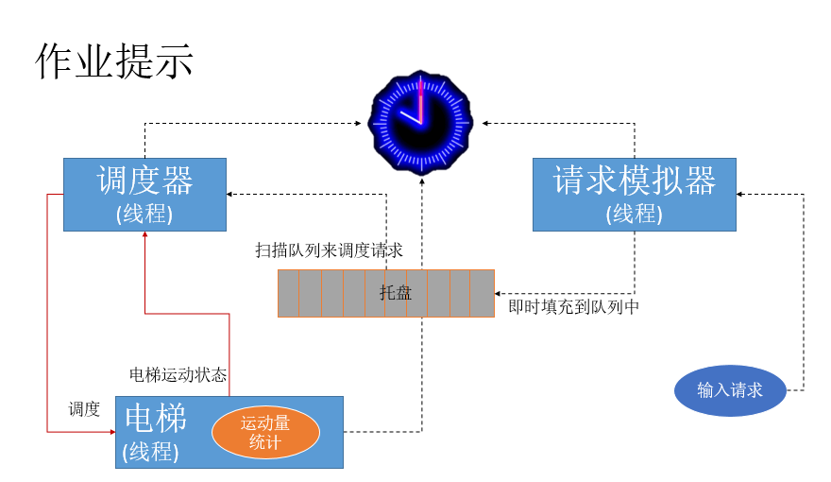

# 输入规范

**A级：**

楼层请求(FR, floor, UP/DOWN)

电梯内请求(ER, #Elevator, floor)

空格不限定有无

Elevator为1~3之间含两端的正整数，表示哪一部电梯内产生的请求，电梯内产生的请求只能由该电梯完成

1<=floor<=20为正整数

不正确的请求忽略，不影响其他调度

本次A级功能就不存在输入时间不按顺序的问题了，因为请求事件中的时间t自动从系统获得，按照100ms为单位来计算（不足100ms四舍五入），系统启动时间点设为0

请求从控制台输入

系统运行时并发接受请求，填充事件队列

注意：

程序运行后，3个电梯始终处于运动或等待状态，电梯的运动和用户的输入并发发生。程序不能仅处理一个输入请求便退出，需要一直监听输入并进行实时处理(但不是说输入完马上要处理，而是根据调度情况处理)，

必须使用多线程，输入模块、调度模块和电梯模块不能在一个线程内，建议采用PPT中的逻辑结构。

总的来说，即模拟电梯的运行。

下面是可能的合法输入样例:

(ER,#2,11)

(FR,6,UP)

(FR,2,DOWN)

特别地，**(FR,1,DOWN)和(FR,20,UP)也认为是无效数据，需要忽略**。

**除红字表明的强制规定外，对于更多的细节的输入规范，如与文档冲突，请在readme说明，若没有说明且与文档的冲突，测试者有理由质疑。**

**B级：处理电梯数为1，其他同，PPT中写的是3电梯，冲突以本文档的1电梯为准。**

# 输出规范

**A级**

(#电梯, #楼层, 运动方向, 累计运动量，时间)

表示电梯的运行状况，建议实时模拟即时输出

最低限度每一次停靠必须输出

无需纠结空格

运动量以楼层为单位，如从1楼到10楼新增运动量为⑨

时间最小分度为100ms，即0.1s

每完成一个请求，输出(被完成的请求, 完成该请求的#电梯)

具体的格式大家自行设计，但务必包含以上几项。其他未规定的地方可由编程者自行决定。

**B级：处理电梯数为1，无需输出累计运动量，其他同**

注意：无论是A级功能，还是B级功能，本次作业都不要求输出请求之间的关系，即主请求和捎带请求。

# 设计要求

1. 使用**继承**机制，重构代码，保留前两次调度功能，增加新的多电梯调度方法完成响应请求。
2. **数据无效**的请求（如楼层超过20）将被直接从输入请求序列中**拿掉**，**不影响**对其他有效请求的**调度处理**。
3. 任何情况下，程序都**不应crash**，要正常结束（exitcode=0）。
4. **使用多线程并发处理输入的请求。注意，如果同步控制设计不当，多线程运行时会产生各种莫名其妙的行为，甚至在逻辑上无法解释。**建议：采用打印输出，而非debug的办法来调试多线程程序，否则调试时观察到的程序行为和实际运行的行为会有很大差异，且无法解释。
5. 修复第三次作业的bug，并在readme中加以说明。

# 调度规则的修正及说明

继续使用第三次作业中类似的捎带策略，**但针对多线程作调整**。

**A级功能：新增运动量均衡的捎带调度策略**：针对任何一个楼层请求，如果有多部电梯可以响应，优先选择进行捎带的电梯。

如果有多部可以捎带，则选择运动量较小的电梯；如果没有可以捎带的电梯，则选择可以响应中的运动量较小的来响应。

如果没有可以响应的电梯，则一直等待直至有电梯能够响应。

**B级功能：保持不变，不处理运动量相关行为。**

注意：

1.电梯根据调度器指令运行，消耗事件队列中的请求事件。

2.关于捎带，在下文说明。

3.“运动量较小”中的运动量指截至当前的电梯累计运动量。

4.**电梯系统的时间控制从系统获得，电梯运行一层楼消耗3秒，开关门消耗6秒**。

“捎带调度”，即电梯在当前运动方向上尽可能捎带方向一致的请求，以节约整个电梯系统综合运动量，达到节能、更好维护电梯系统寿命的目标。考虑到本次作业对电梯运行时间做了调整，有必要对ALS调度策略做补充说明**。**

设电梯当前状态为e=(e_n,sta,n)，即当前所处楼层为e_n，运动状态为sta，当前运动的目标为楼层n。电梯有三种运动状态：向上(UP)，向下(DOWN)和空闲(IDLE)。

**A级扩展**：捎带时关于电梯当前运动的目标楼层判定。如果运动方向为UP，则目标楼层为该电梯所有已分配的捎带请求中的最大楼层值；如果运动方向为DOWN，则目标楼层为该电梯所有已分配的捎带请求中的最小楼层值；**B级这个扩展不作要求，因为单电梯结果没有影响。**

1. 开关门动作计入电梯对一个请求的响应过程，即电梯到达相应的目标楼层且完成开关门动作后才认为完成了对相应请求的处理。开关门期间，虽然物理上电梯处于静止状态，为了简化逻辑，仍然认为电梯处于其到达当前楼层前的运动状态。
2. 对于任意一个楼层请求r=(FR,n,dir,t)，如果是电梯当前运动状态为向上和向下可稍带请求，则一定有(r.dir=e.sta)&&((r.dir=UP->(r.n<=e.n)&&(r.n**>**e.e_n))||(r.dir=DOWN->(r.n>=e.n)&&(r.n**<**e.e_n)))。
3. 对于任意一个电梯运载请求r=(ER,n,t)，调度算法要确保电梯在当前运动方向上完成所有能完成的电梯内请求。如果是电梯当前运动状态为向上和向下的顺路请求，则一定有(e.sta=UP->(r.n **>** e.e_n))||(e.sta=DOWN->(r.n**<**e.e_n))。
4. 为了降低逻辑复杂度，电梯在任意一个楼层停靠以完成某个或某些请求时，只会有一次开关门动作，而不论这次停靠是不是同时能完成多个请求（如电梯在1层处于UP运动状态，有个内部请求到达3层，同时3层有个UP请求。当到达三层时，这两个请求会同时得到满足，但是只会有一个开关门动作）。
5. 在电梯处于空闲状态时（即没有被调度），一旦调度模块新分配一个请求，则电梯立刻根据当前所处楼层和请求相关属性改变运动状态。注意上述捎带强调的是电梯已经处于UP或者DOWN运动状态下如何响应其他请求。

（根据ALS实验中，大家还是比较模糊的概念，再次强调几点）

强调：

1.再次强调：对于基本的要求，大家要设计并实现，不要忽略。

2.关于多线程的设计，大家请多多到课程网站上进行讨论。